GeTuiSDK1.3.0集成指南

概述:
个推推送是一个端到端的推送服务，使得服务器端消息能够及时地推送到终端用户手机上，让开发者积极地保持与用户的连接，从而提高用户活跃度、提高应用的留存率。
我们提供的一个SDK开发工具包，包含了iOS SDK的全部所需资源，解压缩后的文件目录结构如图：
GtSdkDemo：SDK演示Demo，能更好的展示个推SDK功能点。
GtSdkDemo-objc：objc集成Demo，方便objc开发者集成个推SDK。
GtSdkDemo-swift：swift集成Demo，方便swift开发者集成个推SDK。
GtSdkLib：个推SDK资源文件，包含集成SDK所需的静态库和头文件。
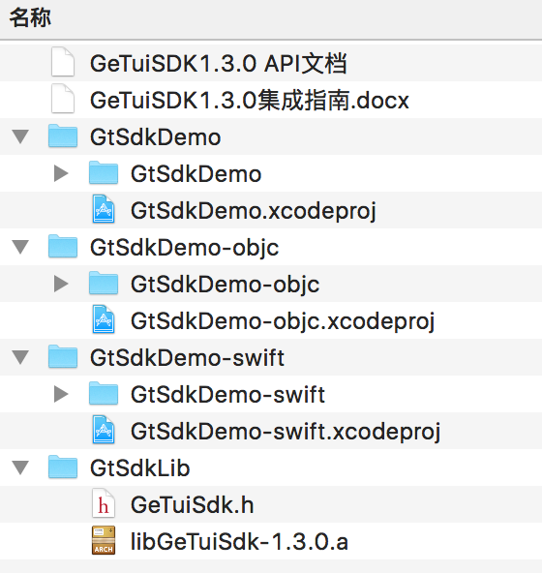
注意：libGeTuiSdk-{version}.a （version为具体的sdk版本号）使用libo工具将支持i386、x86_64、arm64、armv7的代码打包到了一起，所以这个库将同时支持simulator和device。

1、项目设置:
注意事项
由于iOS9改用更安全的https，为了能够在iOS9中正常使用GeTuiSdk，请在"Info.plist"中进行如下配置，否则影响SDK的使用。
<key>NSAppTransportSecurity</key>
<dict>
<key>NSAllowsArbitraryLoads</key>
<true/>
</dict>

1.1 个推SDK头文件和.a库设置
将GtSdkLib目录拷贝到项目工程目录下，导入GtSdkLib目录所有的头文件、libGeTuiSdk-{version}.a文件和几个系统库到XCode项目中。

1.2 添加头文件搜索目录
注：头文件搜索目录根据不同项目或目录结构不同会有不一样，请开发者根据自己项目需求自行修改。

1.3 添加依赖库 ：（必须）
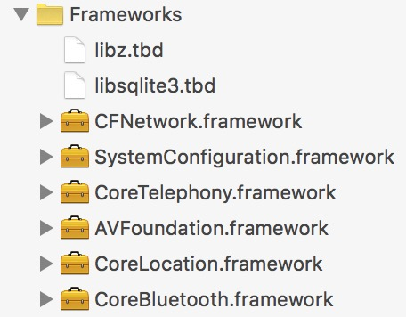
系统库支持：
libz.tbd
libsqlite3.tbd
CFNetwork.framework
SystemConfiguration.framework
CoreTelephony.framework
AVFoundation.framework
CoreLocation.framework
CoreBluetooth.framework

1.4 SDK后台运行权限设置
为了更好支持SDK 推送，APP定期抓取离线数据，需要配置后台运行权限：
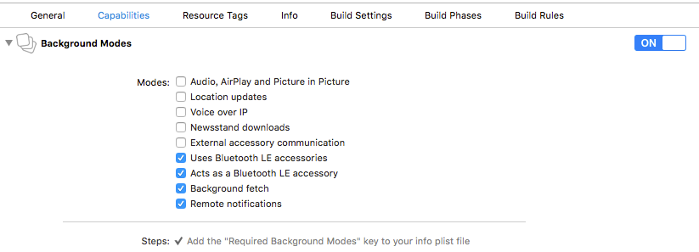

2、基本集成:

2.1 在您的AppDelegate.h文件中添加以下代码

#import <UIKit/UIKit.h>
#import "GeTuiSdk.h" // GetuiSdk头文件，需要使用的地方需要添加此代码

/// 个推开发者网站中申请App时注册的AppId、AppKey、AppSecret
#define kGtAppId @"iMahVVxurw6BNr7XSn9EF2"
#define kGtAppKey @"yIPfqwq6OMAPp6dkqgLpG5"
#define kGtAppSecret @"G0aBqAD6t79JfzTB6Z5lo5"

/// 需要使用个推回调时，需要添加"GeTuiSdkDelegate"
@interface AppDelegate : UIResponder <UIApplicationDelegate, GeTuiSdkDelegate>

2.2 在你的AppDelegate.m文件中启动个推SDK
在AppDelegate didFinishLaunchingWithOptions 方法中:通过平台分配的AppId、AppKey、AppSecret启动个推SDK，并完成注册APNS通知和处理启动时拿到的APNS透传数据。

- (BOOL)application:(UIApplication *)application didFinishLaunchingWithOptions:(NSDictionary *)launchOptions {
// Override point for customization after application launch.

// 通过个推平台分配的appId、 appKey 、appSecret 启动SDK，注：该方法需要在主线程中调用
[GeTuiSdk startSdkWithAppId:kGtAppId appKey:kGtAppKey appSecret:kGtAppSecret delegate:self];

// 注册APNS
[self registerUserNotification];

// 处理远程通知启动APP
[self receiveNotificationByLaunchingOptions:launchOptions];

return YES;
}

2.3 在您的AppDelegate.m文件中向个推服务器注册DeviceToken（必须）
注：注册APNs获取DeviceToken不同项目或版本会有所不同，可以参考个推“集成Demo”中方式注册APNs。
为 GeTui Server 上报 DeviceToken，免除开发者管理 DeviceToken 的麻烦。并可通过个推开发者平台推送APN消息。

/** 远程通知注册成功委托 */
- (void)application:(UIApplication *)application didRegisterForRemoteNotificationsWithDeviceToken:(NSData *)deviceToken {
NSString *myToken = [[deviceToken description] stringByTrimmingCharactersInSet:[NSCharacterSet characterSetWithCharactersInString:@"<>"]];
myToken = [myToken stringByReplacingOccurrencesOfString:@" " withString:@""];
[GeTuiSdk registerDeviceToken:myToken]; /// 向个推服务器注册deviceToken
NSLog(@"\n>>>[DeviceToken Success]:%@\n\n",myToken);
}

如果获取DeviceToken获取失败，也需要通知个推服务器

/** 远程通知注册失败委托 */
- (void)application:(UIApplication *)application didFailToRegisterForRemoteNotificationsWithError:(NSError *)error {
[GeTuiSdk registerDeviceToken:@""]; /// 如果APNS注册失败，通知个推服务器
NSLog(@"\n>>>[DeviceToken Error]:%@\n\n",error.description);
}

2.4 Background Fetch 接口回调
iOS7.0以后支持APP后台刷新数据，会回调performFetchWithCompletionHandler接口，此处为保证个推数据刷新需调用 [GeTuiSdk resume] 接口恢复个推SDK 运行刷新数据。

- (void)application:(UIApplication *)application performFetchWithCompletionHandler:(void (^)(UIBackgroundFetchResult))completionHandler {
/// Background Fetch 恢复SDK 运行
[GeTuiSdk resume];
completionHandler(UIBackgroundFetchResultNewData);
}

2.5 GeTuiSdk注册回调，可以验证注册结果（可选）
在不确定是否启动个推SDK成功，可以通过回调查看注册结果

/** SDK启动成功返回cid */
- (void)GeTuiSdkDidRegisterClient:(NSString *)clientId {
// [4-EXT-1]: 个推SDK已注册，返回clientId
NSLog(@"\n>>>[GeTuiSdk RegisterClient]:%@\n\n", clientId);
}

/** SDK遇到错误回调 */
- (void)GeTuiSdkDidOccurError:(NSError *)error {
// [EXT]:个推错误报告，集成步骤发生的任何错误都在这里通知，如果集成后，无法正常收到消息，查看这里的通知。
NSLog(@"\n>>>[GexinSdk error]:%@\n\n", [error localizedDescription]);
}

3、更多集成方案：个推SDK透传消息(非APNS)（可选）
SDK在线状态时（App在前台运行），个推服务器会直接给您的App发送透传消息，不发送苹果APNS消息，可以更快的把消息发送到手机端；SDK离线状态时（停止SDK 或 App后台运行 或 App停止），个推服务器会给App发送苹果APNS消息，同时保存个推的离线消息（苹果APNS可能会推送到手机APP上或者用户不点击或者触发该条消息），在SDK在线后，SDK会获取所有的个推透传消息，offLine字段就是表明该条消息是否是离线消息。

/** SDK收到透传消息回调 */
- (void)GeTuiSdkDidReceivePayload:(NSString *)payloadId andTaskId:(NSString *)taskId andMessageId:(NSString *)aMsgId andOffLine:(BOOL)offLine fromApplication:(NSString *)appId {

// [4]: 收到个推消息
NSData *payload = [GeTuiSdk retrivePayloadById:payloadId];
NSString *payloadMsg = nil;
if (payload) {
payloadMsg = [[NSString alloc] initWithBytes:payload.bytes length:payload.length encoding:NSUTF8StringEncoding];
}

NSString *msg = [NSString stringWithFormat:@" payloadId=%@,taskId=%@,messageId:%@,payloadMsg:%@%@",payloadId,taskId,aMsgId,payloadMsg,offLine ? @"<离线消息>" : @""];
NSLog(@"\n>>>[GexinSdk ReceivePayload]:%@\n\n", msg);
}

注：个推透传获取的消息内容为下图中”消息内容“
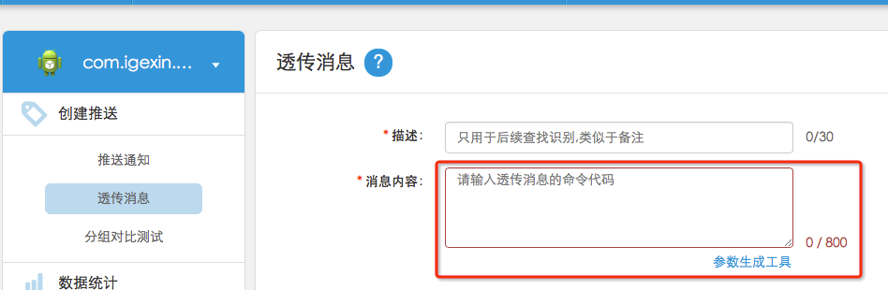

4、更多集成方案：苹果APNS透传（可选）
如果需要使用推送唤醒/Apns透传/静默推送（Remote Notifications）“content-available:1”,需要配置（可选）
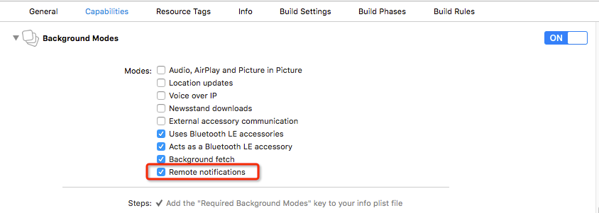
/** APP已经接收到“远程”通知(推送) - 透传推送消息 */
- (void)application:(UIApplication *)application didReceiveRemoteNotification:(NSDictionary *)userInfo fetchCompletionHandler:(void (^)(UIBackgroundFetchResult result))completionHandler {
// 处理APNs代码，通过userInfo可以取到推送的信息（包括内容，角标，自定义参数等）。如果需要弹窗等其他操作，则需要自行编码。
NSLog(@"\n>>>[Receive RemoteNotification - Background Fetch]:%@\n\n",userInfo);

completionHandler(UIBackgroundFetchResultNewData);
}

5、更多集成方案：用户设置标签（可选）
用户设置标签，标示一组标签用户，可以针对标签用户进行推送

NSString *tagName = @"个推,推送,iOS";
NSArray *tagNames = [tagName componentsSeparatedByString:@","];
if (![GeTuiSdk setTags:tagNames]) {
UIAlertView *alertView = [[UIAlertView alloc] initWithTitle:@"Failed" message:@"设置失败" delegate:nil cancelButtonTitle:@"OK" otherButtonTitles:nil];
[alertView show];
}

6、更多集成方案：用户设置别名（可选）
对用户设置别名，可以针对具体别名进行推送

// 绑定别名
[GeTuiSdk bindAlias:@"个推研发"];
// 取消绑定别名
[GeTuiSdk unbindAlias:@"个推研发"];

iOS SDK推送流程
iOS应用&Server&getui SDK&getui Server和Apple Push Notification Server的交互过程，如下图
